Mode d’emploi du logiciel de saisie des heures de bénévolat (pour une BS)
Version 5

- Opérations préliminaires :

  - Créez un dossier vide sur votre ordinateur, à l’emplacement de votre choix, en lui donnant un nom explicite (par exemple : « Bénévolat » ou « Heures_bénévolat ») facile à retrouver.

1.2.Connectez-vous à Orphée, allez sur votre Widget « Rapports » et sélectionnez « Bénévoles_liste pour heures …. »

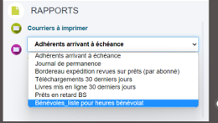
Lancez le rapport : vous devez obtenir la liste des bénévoles de votre BS :

(ici : un extrait pour Narbonne)
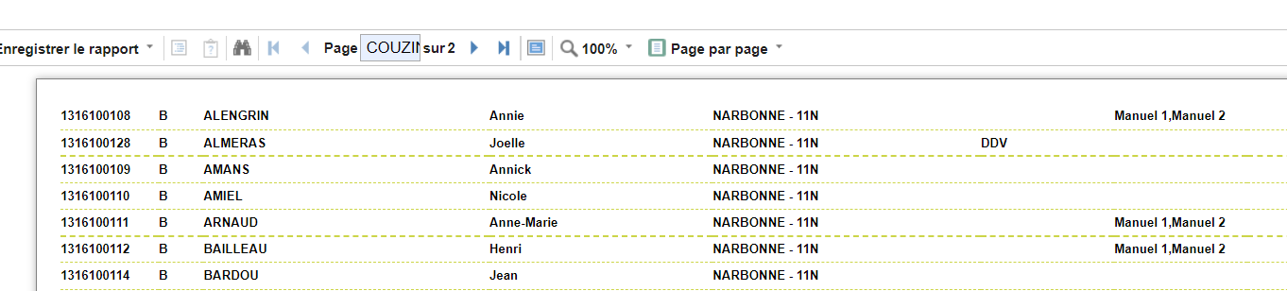
1.3 Dans le bandeau du haut, cliquez sur « Enregistrer le rapport » et choisissez « Fichier Microsoft Excel » puis « Excel » puis « OK »
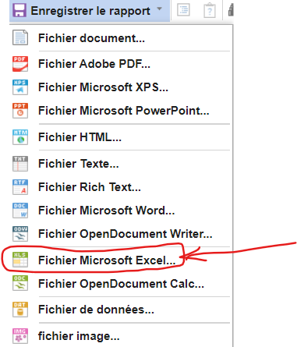
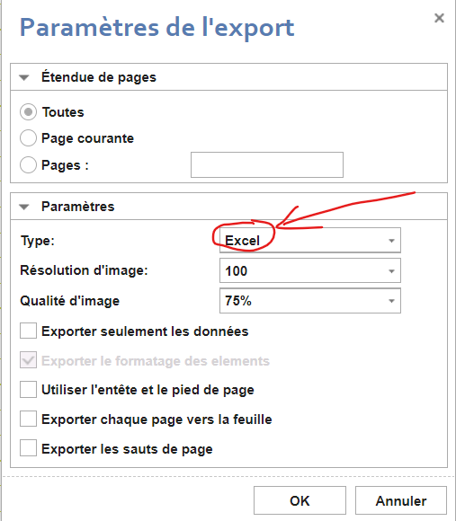

Le fichier « TEST_INFO_SP_Contrôle adhérents.xlsx » est alors mis à votre disposition dans le dossier « Téléchargements » de votre machine (l’emplacement peut varier selon votre installation)

1.4 Renommez-le si vous voulez , et déplacez-le de vos téléchargements vers le dossier que vous avez créé plus haut.
1.5 Copiez le fichier HB_version5.exe (le programme lui-même) fourni vers le dossier créé plus haut.
1.6 Copiez le fichier Image_logiciel.png vers le dossier créé plus haut.
1.7 Copiez le fichier « Mode_d_emploi_benevolat_V5.docx » dans le dossier crée plus haut.
1.8 Vous pouvez créer un raccourci vers le fichier HB_version5.exe , à placer sur le bureau, par exemple.

- Installation

Double-cliquez sur le fichier HB_version5.exe ou son raccourci. Vous allez obtenir le message suivant :

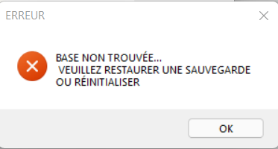
Cliquez sur OK.
Vous allez voir la fenêtre de l’application.
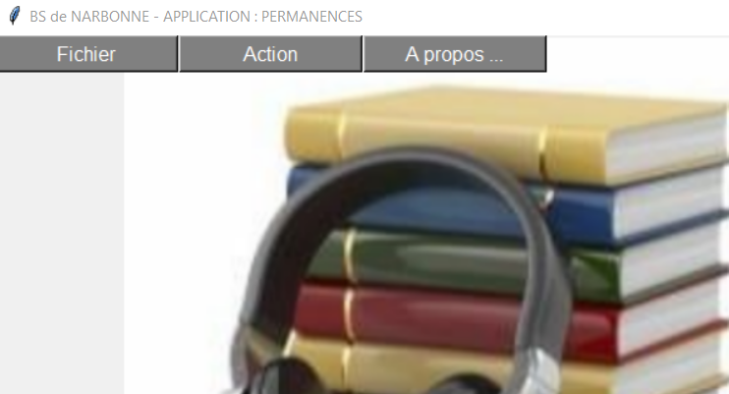
Cliquez sur «Fichier » puis « Initialisation du fichier des bénévoles» dans le menu déroulant.
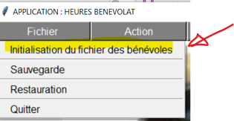
Une fenêtre s’ouvre, et vous allez devoir choisir le fichier des bénévoles . Cliquez sur le fichier Excel créé précédemment en 1, puis « Ouvrir ».
IMPORTANT : CHOISISSEZ LE BON FICHIER … SINON, VOUS AUREZ UNE BASE FANTAISISTE, ET IL FAUDRA RECOMMENCER L’INITIALISATION
Un message vous indiquera que l’opération a réussi … Cliquez sur « OK ». L’application va se fermer .
Relancez le programme .

VOILA …. C’EST FINI. VOUS ETES OPERATIONNEL POUR LA SAISIE DES HEURES DE BENEVOLAT.

NB : Ces opérations sont à faire :

- Lors de la première installation.

- Si la liste de vos bénévoles Orphée a changé : ajout ou suppression d’adhérents (bénévoles uniquement), changement de statut d’animateur à donneur…
Dans ce cas vous devez refaire l’extraction des adhérents d’Orphée ( chapitre A) paragraphes 1.2 à 1.4).
Ensuite pour mettre à jour choisissez « Initialisation du fichier des bénévoles » et procédez comme pour la première installation (avec le nouveau fichier des bénévoles, bien sûr…).

- Saisie des présences aux permanences :

Dans le menu, cliquez sur « Action », puis « Saisie heures permanence »

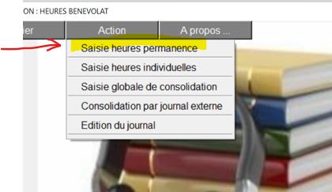

Vous allez obtenir :
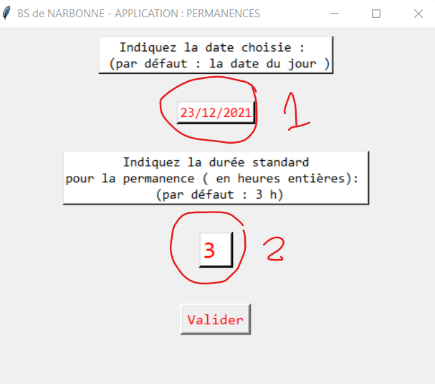

- Saisissez la date de la permanence (1)… (des contrôles de vraisemblance sont faits : les dates erronées sont rejetées)
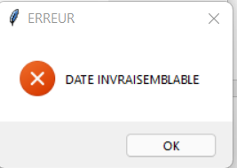
Dans ce cas, cliquez « OK » et corrigez votre saisie.
- Saisissez la durée de la permanence (2)(en heures pleines) . Ne changez que si vous devez saisir un chiffre différent de 3, qui est la durée par défaut.
- Cliquez sur « Valider »
Vous obtenez l’écran suivant :
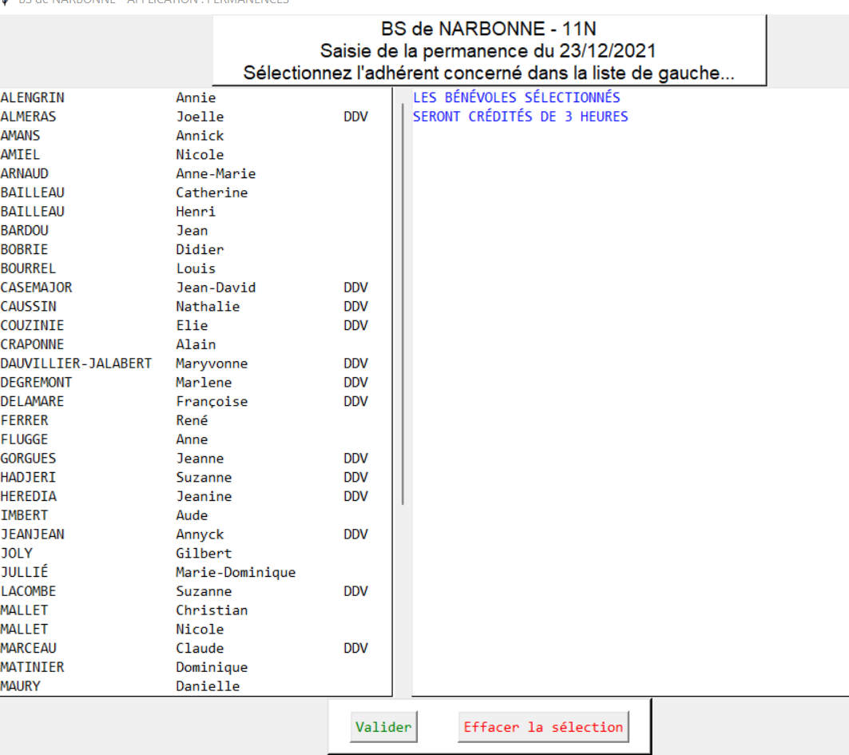

Vous avez :
La liste de gauche est celle de vos bénévoles. Les DDV sont repérés par les lettres « DDV ». L’ascenseur permet de circuler dans la liste.
La liste de droite, vide au début, contiendra la liste des présents.
Le bouton « valider » servira à déclencher la mise à jour de la base.
Le bouton « Effacer la sélection » sert à revenir en arrière en cas d’erreur.
Cliquez sur les bénévoles présents sélectionnés dans la liste de gauche, un par un . Chaque nom, la date et les heures affectées vient s’afficher dans la fenêtre de droite.
Exemple de saisie pour 5 présents à la permanence du 23/12 :

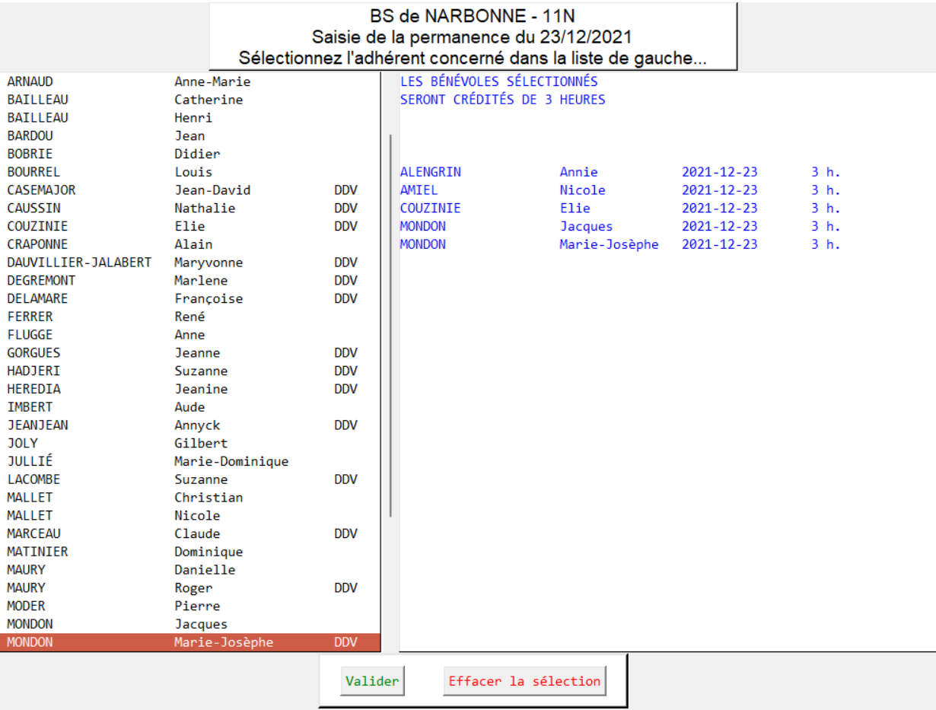
NB : vous ne pouvez pas saisir plusieurs fois le même bénévole pour la même permanence.
Si vous êtes satisfait de la liste et des durées, cliquez sur « Valider ». vous aurez le message :
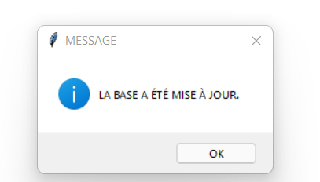
Cliquez sur OK.
Si vous constatez une erreur, cliquez sur « Effacer la sélection ». La fenêtre de droite sera effacée, et vous pourrez recommencer votre saisie.
NB : si un ou plusieurs bénévoles ont fait plus ou moins de 3 heures de permanence ce jour-là, faites plusieurs saisies, une pour chaque durée différente.

- Saisie des heures individuelles « hors permanence »
Il s’agit ici de saisir les heures hors permanence une catégorie à la fois.
Déroulez le menu « Action » et cliquez sur « Saisie heures individuelles »

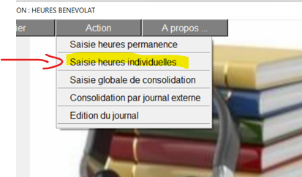

Vous obtenez :

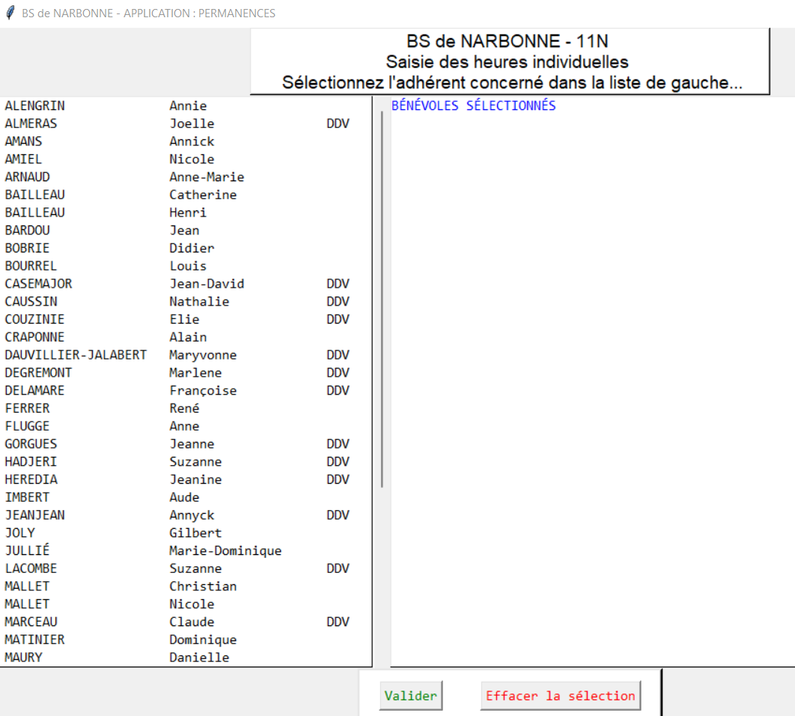

Cliquez sur le bénévole concerné dans la liste de gauche. Vous obtenez, par exemple :

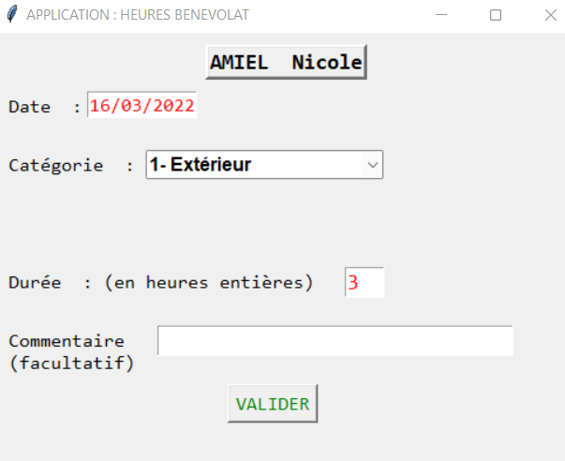

Saisissez la date (par défaut, la date du jour), le nombre d’heures de bénévolat individuel (en heures pleines). La durée par défaut est 3 heures.
Déroulez la liste « Catégorie » :

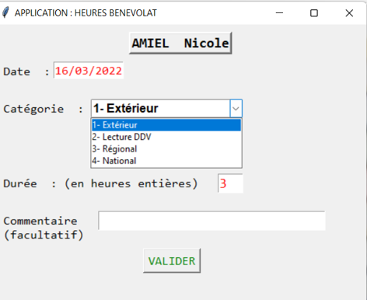

Vous pouvez choisir entre 4 options :

- Extérieur => pour les heures « hors permanence » pour la BS , travail à domicile (hors lecture DDV), travail de vérification, participation à des forums, expositions, conférences, présence à des points-relais ou points-contact…

- Lecture DDV => heures de lecture de livres pour les DDV. Sauf si le bénévole a scrupuleusement noté ses heures (auquel cas il faut saisir ce qu’il vous indique), prendre la durée du livre x4, en arrondissant à l’heure entière. Cette donnée peut être remplie à la remise du livre ou de la revue à la BS, ou bien en fin de période, globalement pour les livres lus par le DDV pendant la période.
NB : la saisie d’heures DDV pour un bénévole non-DDV sera rejetée (message d’erreur)

- Régional => pour les DR et DRA ou formateurs régionaux ou chargés de mission : heures passées au niveau de la région.

- National => idem ci-dessus, mais au niveau national ADV.

- Un commentaire (facultatif) vous permet d’indiquer une information complémentaire : saisissez le texte dans la zone . La longueur est limitée à 30 caractères . Si plus long, seuls les 30 premiers caractères seront pris en compte.

Validez par le bouton « Valider », sinon fermez la fenêtre.
Vous obtiendrez (exemple de saisie)
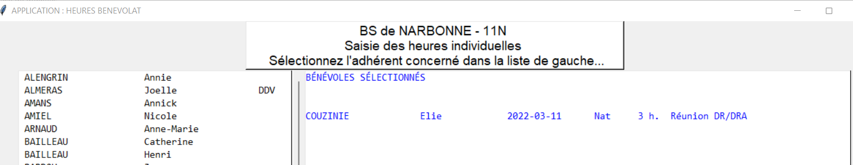
Votre saisie est reportée dans la fenêtre de droite.
Vous pouvez ainsi saisir autant de lignes que vous voulez. Pas de blocage en cas de répétition du bénévole.
A la fin, cliquez sur « Valider » . Un message vous indiquera que la base a été mise à jour.
En cas d’erreur, cliquez sur « Effacer la sélection » et recommencez.

- Saisie « globale » dite « de consolidation »
Il s’agit ici de saisir en une seule fois l’activité d’un bénévole, par recopie d’un récapitulatif (feuille Excel ou similaire). Ce récapitulatif peut être hebdomadaire, mensuel …. etc..
Déroulez le menu « Action » et cliquez « Saisie globale de consolidation »
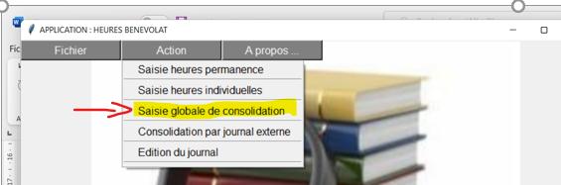
Vous obtenez :

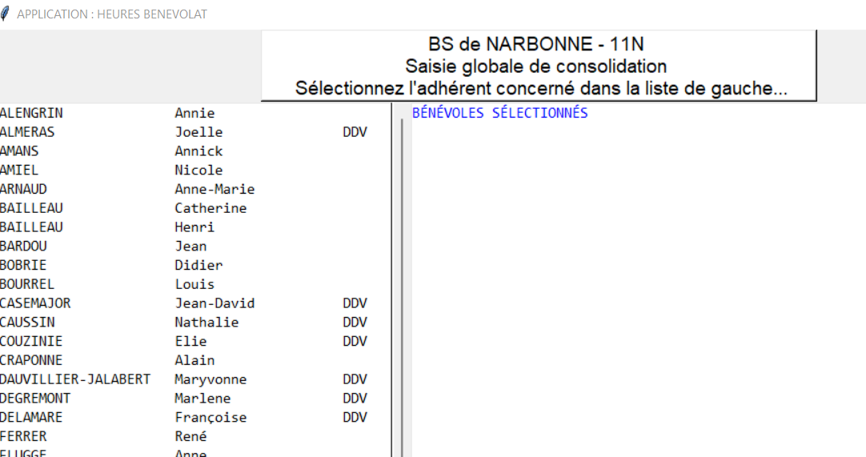
C’est la fenêtre habituelle : les bénévoles à gauche, la place (vide pour le moment) des sélections à droite.
Cliquez sur le nom du bénévole concerné.
Vous obtenez :
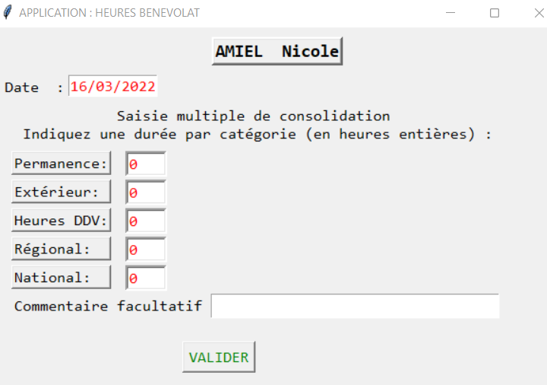

Saisissez la date (des contrôles de vraisemblance sont faits)
Saisissez les heures de bénévolat dans les cases adéquates. Mêmes définitions que plus haut.
Contrôles :
- Vous ne pouvez pas saisir d’heures de DDV pour un non-DDV

- La saisie sera rejetée si toutes les durées sont à 0.

- Attention : les heures de permanence saisies avec cette méthode seront comptées pour 1 seule présence dans le récapitulatif individuel.
Exemple de saisie imaginaire :
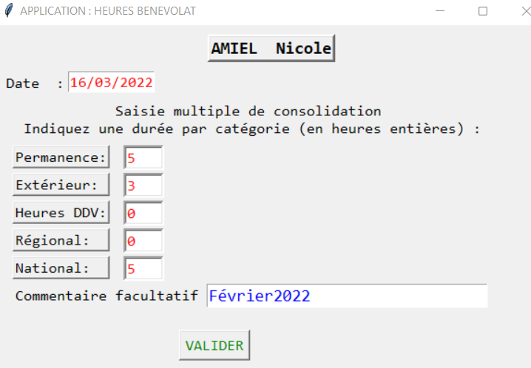
Cliquez sur « VALIDER » ou fermez la fenêtre si erreur.
Vous obtenez à droite l’image de votre saisie:
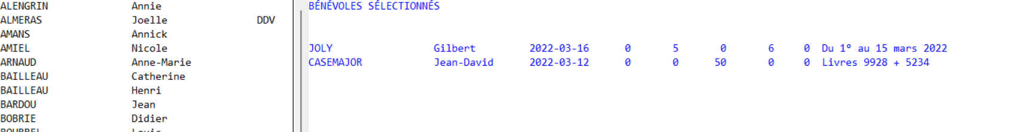
Vous pouvez saisir autant de récapitulatifs que vous voulez.
Pour finir : cliquez sur « valider » ou bien « effacer la sélection » si erreur.
Un message vous prévient du succès de l’opération.
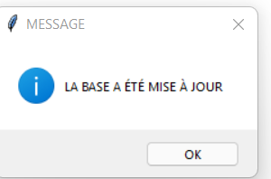
- Consolidation par injection d’un journal externe

Cette option est à réserver au cas où le programme HB_version5 est installé sur plusieurs postes distants, enregistrant des heures d’individus différents. Elle permet de grouper les données sur un seul poste, par injection du journal du ou des autres.
Munissez-vous du fichier EXCEL Journal_benevolat.xlsx de la saisie à injecter. Il s’agit du fichier Excel obtenu lors de l’édition d’un journal détaillé (voir plus loin)
Il est prudent :
- De renommer le fichier à injecter pour éviter les confusions entre le journal à injecter et le vôtre (sinon vous allez injecter votre propre journal …. Et toutes les données seront dupliquées).
- De faire une sauvegarde avant l’injection.
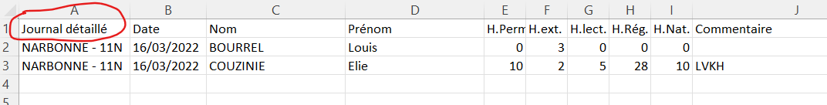
Attention : la cellule A1 doit comporter exactement le texte « Journal détaillé » (cette cellule est écrite lors de l’édition, précédemment) et le nombre de colonnes doit être égal à 10.
Déroulez le menu « Action » et choisissez « Consolidation par journal externe »
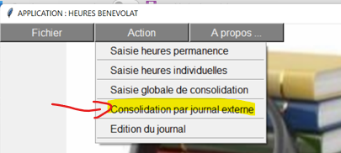
L’explorateur de fichier vous demandera de cocher le fichier journal Excel à injecter
Seuls les fichiers « XLSX » sont affichés
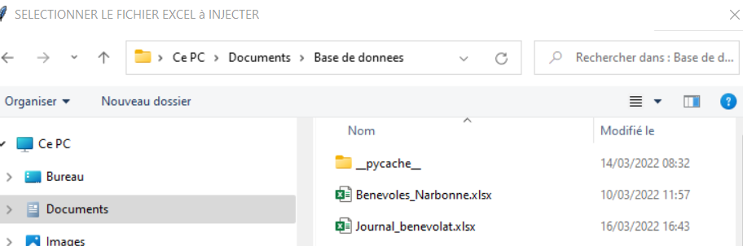
Cliquez sur le fichier à injecter puis sur « ouvrir ».
Vous obtiendrez :
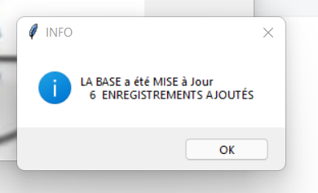
Le nombre d’enregistrements ajoutés est indiqué.
En cas d’erreur :
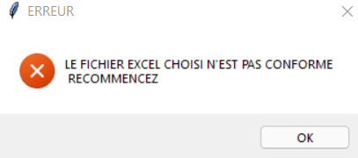

- En cas d’erreur (valable pour toutes les saisies) :

Si vous avez fait une erreur (attribution d’heures à tort, présence à une permanence notée par erreur) :
Vous pouvez saisir un nombre d’heures en négatif pour rectifier l’erreur. Veillez bien à saisir la même date et la même rubrique que celle où est l’erreur.
S’il s’agit d’une erreur de permanence, le décompte des présences pour le bénévole concerné sera diminué d’une unité.
Les rectifications en négatif sont affichées en rouge lors de la saisie et dans l’affichage du journal.

- Affichage et édition du journal :

Menu « Action » => « Edition du journal »

Vous obtenez :
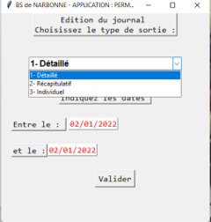

3 options de sortie :
1 ) Détaillé :
L’affichage donnera le détail par ordre chronologique des opérations de la période . Saisissez les dates d’encadrement souhaitées .
La vraisemblance des dates d’encadrement est contrôlée => message d’erreur le cas échéant.
Voici un exemple de sortie ( les données affichées sont des données de test)
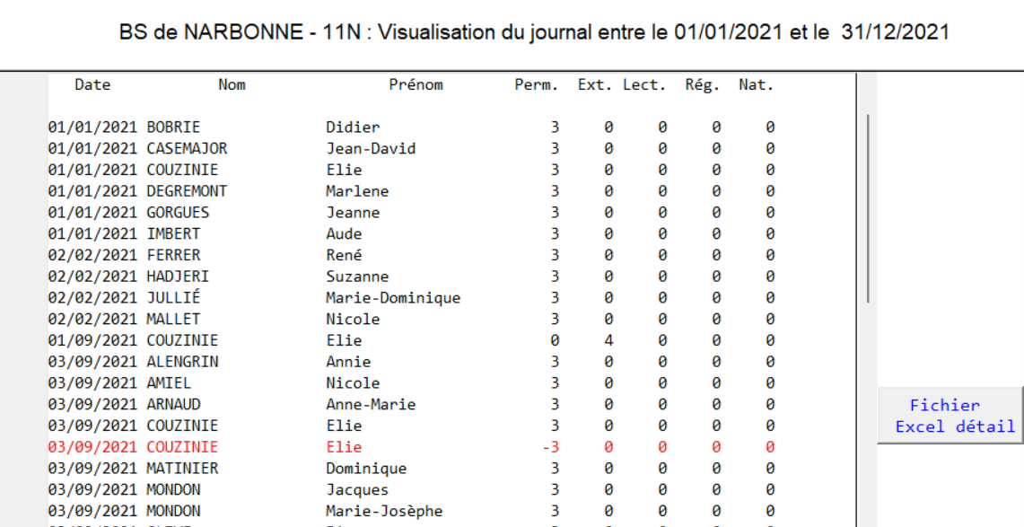
Vous remarquerez la ligne en rouge, qui représente une rectification d’erreur (1 permanence saisie à tort, corrigée par la saisie en négatif à la même date)
Le programme écrit dans le dossier un fichier Excel « Journal_benevolat.xlsx » représentant ce qui est affiché à l’écran. Vous pouvez ouvrir le fichier en cliquant sur le bouton « Fichier Excel détail ».
Ce fichier est conservé entre deux utilisations, et est écrasé à chaque édition de ce journal.
Ci-dessous le fichier (partiel) :
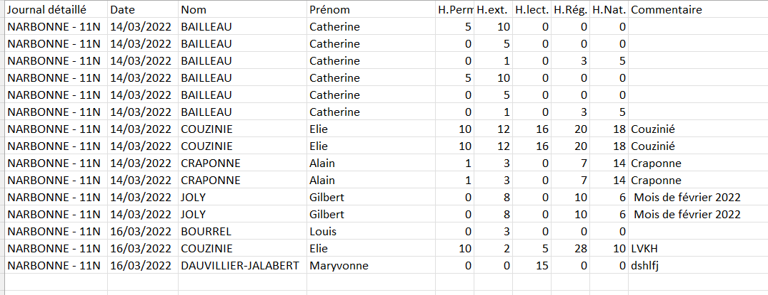

2) Récapitulatif :
Le programme totalise les colonnes et donne le résultat global pour la période :
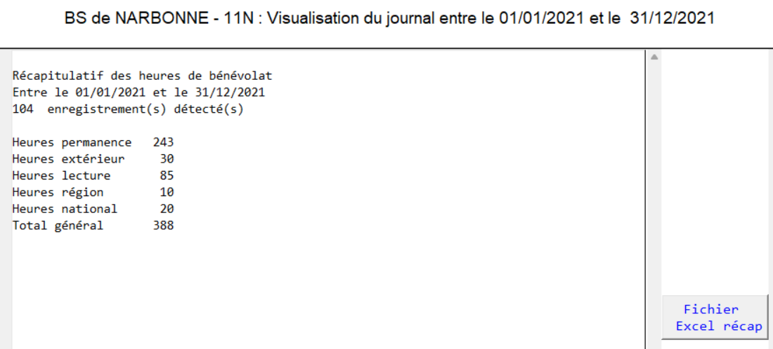
Ici également un fichier Excel est produit (Journal_recap.xlsx), accessible depuis le programme par le bouton « Fichier Excel récap »
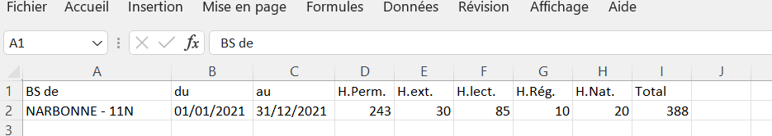

3) Individuel :
Le programme calcule pour chaque bénévole le nombre de présences aux permanences et la répartition de ses heures de bénévolat.

Ci-dessous un exemple :

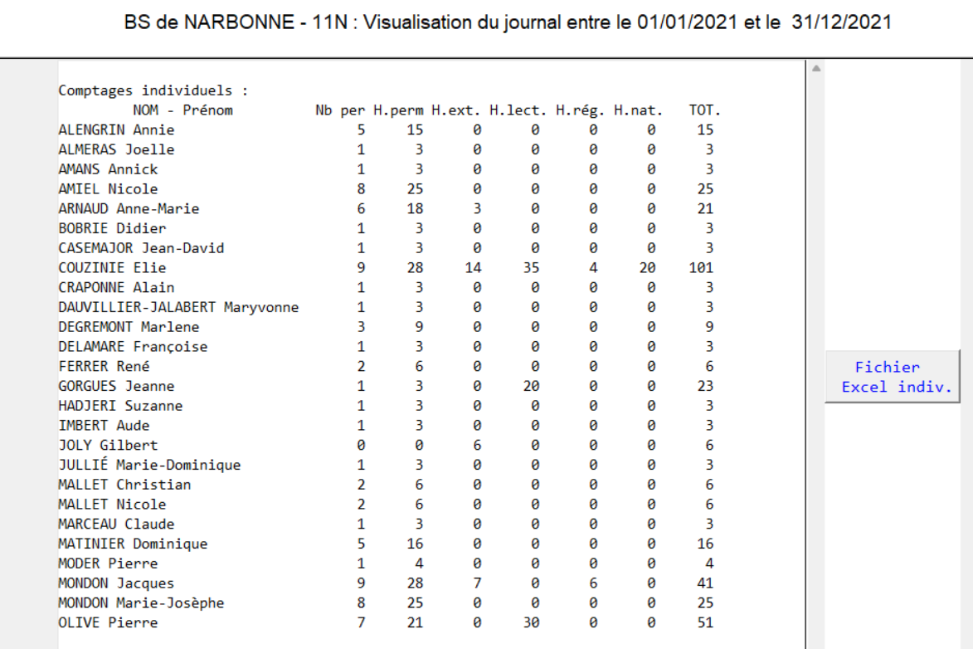
Un fichier Excel est produit( Journal_recapindiv.xlsx) accessible depuis le programme par le bouton « Fichier Excel indiv. »
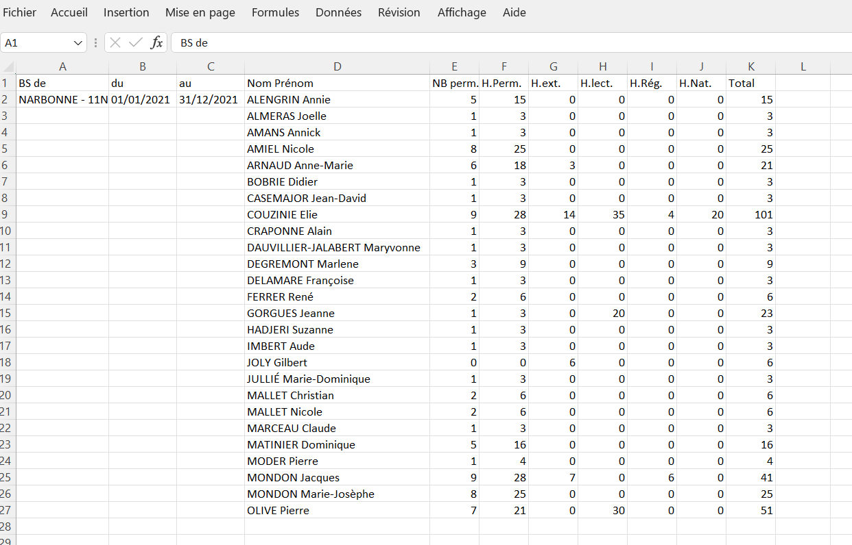

- Autres options du menu Fichier
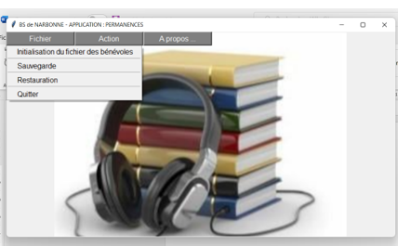

1 . Initialisation du fichier des bénévoles : voir plus haut.
- Sauvegarde :
En cliquant sur cette option le programme réalise :
- Une copie de la base actuelle : « sauvegarde.db »
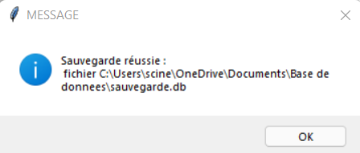

- Eventuellement, si une sauvegarde existe, renomme l’ancienne sauvegarde en « sauvegarde_old.db »
Ces fichiers sont dans le dossier du programme.
Vous devez faire une sauvegarde de la base à chaque utilisation, et copier les fichiers de sauvegarde en lieu sûr.

3.Restauration
Permet de restaurer une copie sauvegardée de la base en cas d’accident.
En cliquant sur l’option, vous aurez le message :
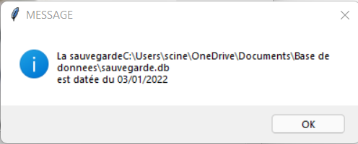
Qui vous indique la date de la dernière sauvegarde. Cliquez sur OK. Vous obtiendrez le message :
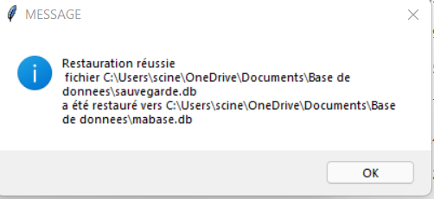

4.Quitter :

Ferme le programme.

- Menu « A propos »

L’option « Lisez-moi » ouvre « Mode_d_emploi_benevolat.docx »
Qui comme son nom l’indique est le mode d’emploi du programme .

++++++++++++++++++++++++++++++++++++++++++++++++++++

